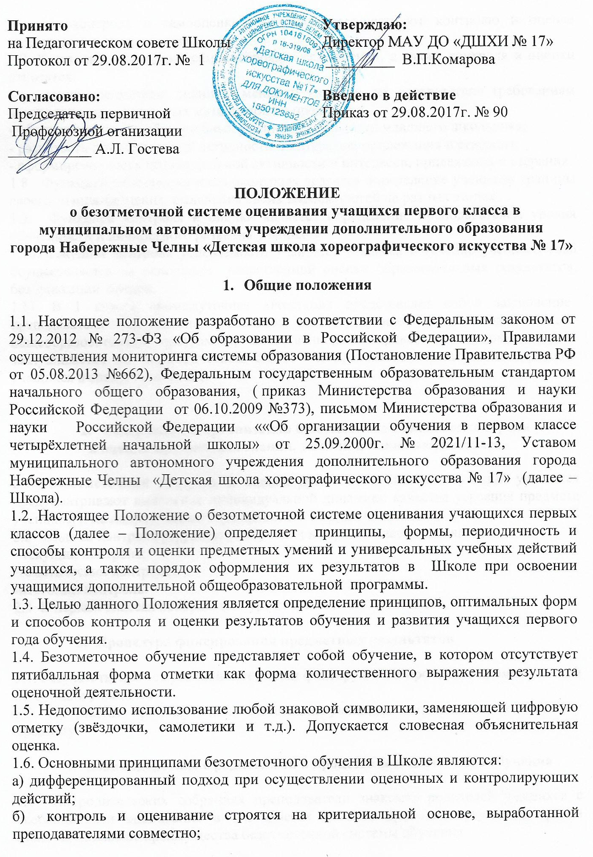
в) самоконтроль и самооценка учащегося предшествуют контролю и оценке сверстников и преподавателя.
1.7. К главным критериям самоконтроля и самооценки, а также контроля и оценки относятся:
- усвоение предметных знаний, умений и навыков, их соответствие требованиям контрольно-измерительных материалов по предметам;
- сформированностьобщеучебных умений деятельности младшего школьника;
- развитость познавательной активности и интересов, прилежания и старания;
- сформированность познавательной активности и интересов, прилежания и старания.
1.8. Функцией самооценки и самоконтроля является определение учеником границы своего знания-незнания, выявления своих возможностей на разных этапах.
1.9. Функцией контроля и оценки является определение преподавателем уровня обученности и личностного развития учащихся.
1.10.Текущийконтрольуспеваемостиучащихся1классавтечениеучебногогодаосуществляется на основании качественной оценки образовательных результатов,безфиксацииоценок.
1.11. В1классепромежуточнаяаттестацияпредставляетсобойзаключениепреподавателяобосвоенииучащимисясоответствующейчастидополнительной общеобразователной программы,качественно, без фиксации оценок, котороезаслушиваетсянапедагогическомсовете и принимается решение о переводе учащихся в следующий класс.

- Содержание и организация безотметочной системы контроля
и оценки предметных знаний, умений и навыков учащихся

2.1 Безотметочный контроль и оценка предметных знаний и умений учащихся предусматривают выявление индивидуальной динамики качества усвоения предмета учеником и не подразумевают сравнения его с другими детьми.
2.2 Видами контроля результатов обучения в первых классах являются:
- текущий контроль;
-тематический контроль;
-итоговый контроль.
2.3 В первых классах контрольные уроки и зачёты не проводятся.

3. Процедура фиксирования предметных результатов

3.1. Результаты промежуточной аттестации фиксируются в протоколе промежуточной аттестации учащихся.
3.2. Протоколы промежуточной аттестации учащихсязаполняютсяпо каждому предмету.

- Взаимодействие с родителями в процессе безотметочного обучения

4.1 На родительских собраниях преподаватели знакомят родителей учащихся с особенностями оценивания в 1-х классах Школы, приводят аргументы против отметок, называют преимущества безотметочной системы обучения.
3.2 Для информирования родителей о результатах обучения и развития учащихся в конце каждого полугодия преподаватель проводит родительские собрания и индивидуальные консультации.

